Αγγλικά
Ημερομηνία:
Σχέδιο Μαθήματος
Τίτλος
Χρόνος : 8 ωριαία μαθήματα
Τεχνολογικό πλαίσιο: Χρήση διαδραστικού πίνακα
Εισαγωγή στην Αγγλική γλώσσα με την διδασκαλία της αλφαβήτου και φωνητική εκμάθηση των γραμμάτων.

Ομαδική Δραστηριότητα: Κρεμάλα
Επιτραπέζιο παιχνίδι: Θα χρειαστούν ένα ζάρι και πιόνια ανάλογα με τους παίχτες. Στον κάθε κύκλο γράφουμε τα γράμματα τα οποία θέλουμε να εξασκήσουμε στο κάθε μάθημα. Το επίτραπέζιο θα μπορούσε να έχει την παρακάτω μορφή. :

finish
start

ή οτιδήποτε παρόμοιο ακόμα και με flashcards (στο τέλος της σελίδας δίνονται flashcards, τις οποίες μπορείτε να πλαστικοποιήσετε και να παίξετε με τους μαθητές σας). Ο κάθε παίχτης πρέπει να προφέρει φωνητικά το κάθε γράμμα της αλφαβήτου. Εδώ ο δάσκαλος μπορεί να επικεντρωθεί σε συγκεκριμένα γράμματα ή ακόμα και σε όλη την αλφαβήτα σαν επανάληψη. Κερδίζει όποιος φθάσει στο τέρμα. Δεν είναι απαραίτητο να τιμωρείται όποιος κάνει λάθος αλλά εαν αυτό είναι επιθυμητό θα μπορούσε το επιτραπέζιο να είναι λίγο σαν το φιδάκι ώστε να κερδίζει έδαφος όποιος απαντάει σωστά και να χάνει αντίστοιχα όποιος απαντάει λάθος.

Πρόταση διαδραστικού ηλεκτρονικού παιχνιδιού: http://learnenglishkids.britishcouncil.org/en/games/abc-countdown
Προτεινόμενη παρακολούθηση βίντεο : https://www.youtube.com/watch?v=EjOd6uPj_6c / https://www.youtube.com/watch?v=BELlZKpi1Zs /
https://www.youtube.com/watch?v=zM8reWWru1U
Πρόταση ανάγνωσης βιβλίου: Ν. Κατσάνου, Το πρώτο μου αγγλικό αλφάβητο, Εκδόσεις Μίνωας

Σημειώσεις: Το μάθημα θα πρέπει να χωριστεί σε ενότητες ως εξής: Α-Β, C-D-E-F, G-H-I-J, K-L-M-N, O-P-Q-R, S-T-U-V, W-X-Y-Z & επαναληπτικό.

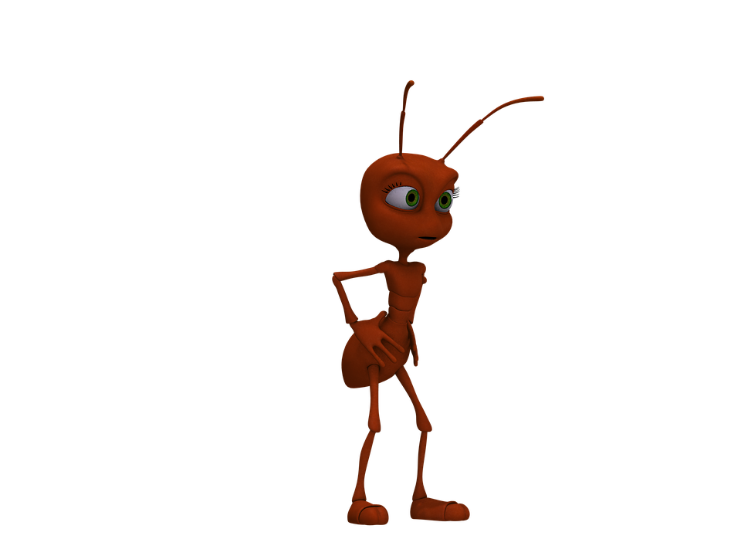 |  | 